Утверждаю
Заместитель Главы - Начальник управления
экономического и стратегического развития
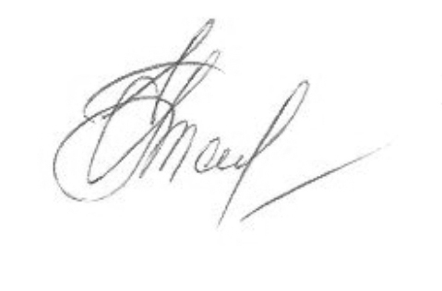
Администрации МО «Сенгилеевский район»

Е.М.Терёхина
30 июня 2025 года

План
проведения экспертизы нормативных правовых актов муниципального образования «Сенгилеевский район», затрагивающих вопросы осуществления предпринимательской и инвестиционной деятельности
на 2 полугодие 2025 года.

№ п/п | Наименование мероприятия | Срок исполнения
1. | Проведение экспертизы постановления Администрации муниципального образования «Сенгилеевский район» Ульяновской области от 25 августа 2023 года 549-п « Об утверждении Порядка выдачи согласования на выполнение полётов беспилотных воздушных судов над населёнными пунктами на территории муниципального образования «Сенгилеевский район» Ульяновскойобласти | август- сентябрь  2025г
2. | Проведение экспертизы постановления Администрации муниципального образования «Сенгилеевский район» Ульяновской области от 22 декабря 2021 года 706-п «Об утверждении Положения о содействии в развитии малого и среднего предпринимательства в муниципальном образовании «Сенгилеевский район» Ульяновской области» | ноябрь-декабрь

